Transaformasi pertama

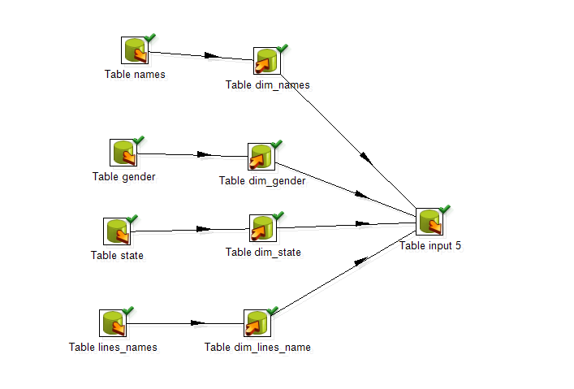

Transformasi 2

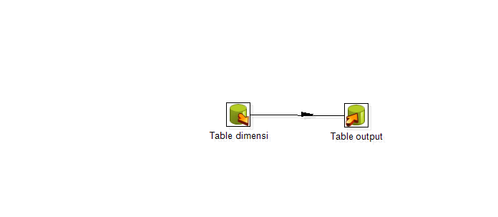

Untuk mengsisi tabel fact